ACTIVIDADES DE ESO

Nombre y apellidos del alumno: |  | Curso: 4º
Quincena nº: 4 | Materia: Tecnología
Fecha: | Profesor de la materia:

1.- Identifica estos componentes electrónicos y dibuja sus símbolos:

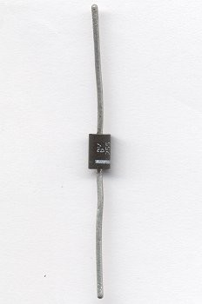
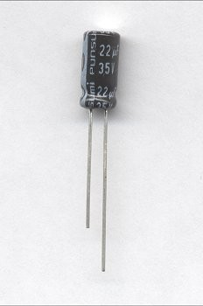

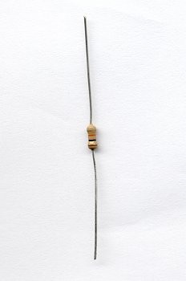

- b) c) d)
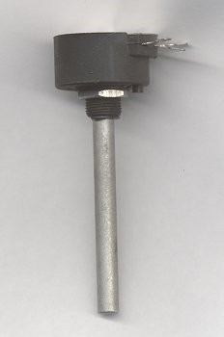

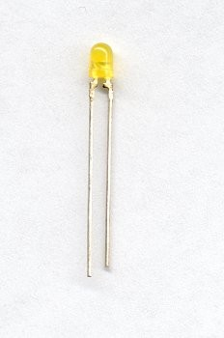
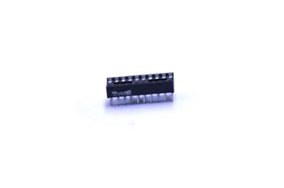
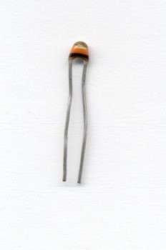
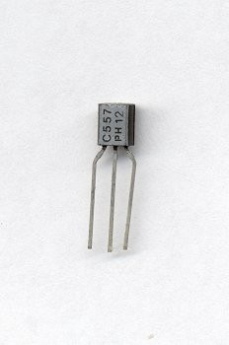

e) f) g) h)

2.- Consulta la tabla y da los valores numéricos de las resistencias que tienen los colores siguientes:

a) naranja, azul, marrón, dorado

b) amarillo, verde, negro, plateado
c) rojo, blanco, gris, dorado
d) azul, naranja, dorado, rojo

e) marrón, gris, plateado, plateado

3.- Monta estos circuitos en Crocclip.

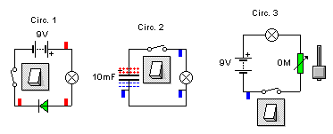
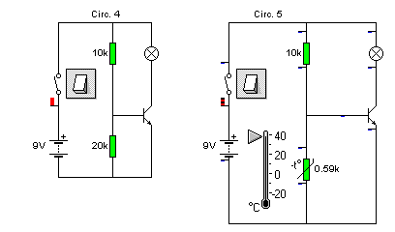
Envía el fichero de Crocclip con estos circuitos y llamarlo circ3.ckt y además responde a estas preguntas.

a) ¿Qué componentes electrónicos están presentes?
b) Al pulsar el interruptor, ¿la bombilla brilla o no? ¿Mucho o poco?
¿Por qué?

Nota: En el circuito 2, 10 mF = 10 milifaradios. En el circuito 5 el valor de referencia del componente con el termómetro es 1 kΩ .

4.- Monta en Crocclip los siguientes circuitos (todos llevan una pila de 9 voltios) y envíalos en un archivo llamado circ4.ckt:

- Un LED rojo que brille más o menos en función de la temperatura (toma 1000Ω como valor de referencia del termistor).
- Un transistor que pase de corte a saturación utilizando un potenciómetro de 5kΩ de valor máximo. Coloca una bombilla que verifica si pasa corriente o no por el transistor, y una resistencia de 10 kΩ en la base para que cuando esté en saturación no se queme.
- Un conmutador que en una posición encienda un LED verde y en la otra un LED amarillo. Para que los diodos no se fundan, coloca al lado de la pila una resistencia de 1000Ω.

- Un motor que disponga de una resistencia de protección de 1000 Ω y de un LED verde que indique cuando está encendido. Además, debes colocar un condensador de500 µF que haga que el motor siga funcionando durante algún tiempo en el caso de un corte de corriente (puedes simular el corte de corriente poniendo un interruptor en la pila). Si no recuerdas lo que es un conmutador, puedes entrar en la web de 3º de ESO y verlo en el tema de electricidad.

5.- En el siguiente circuito coloca los aparatos necesarios para medir la corriente y la tensión en la bombilla, y da sus valores en los casos siguientes:

a) Luz fuerte y muy alta temperatura (el caso que se muestra en el dibujo).
b) Luz fuerte y muy baja temperatura.
c) No hay luz y la temperatura es muy alta.
d) No hay luz y la temperatura es muy baja.

La resistencia del termistor a temperatura ambiente es de 10Ω .

